ГОСУДАРСТВЕННОЕ ОБРАЗОВАТЕЛЬНОЕ УЧРЕЖДЕНИЕ

ВЫСШЕГО ПРОФЕССИОНАЛЬНОГО ОБРАЗОВАНИЯ

"ДОНЕЦКИЙ НАЦИОНАЛЬНЫЙ ТЕХНИЧЕСКИЙ УНИВЕРСИТЕТ"

Факультет ИСП

Кафедра ПИ им. Л.П. Фельдмана

Лабораторная работа №2

по курсу: «Профессиональная практика программной инженерии»

по теме: «Работа с ветками»

Выполнил:

ст. гр. ПИ-19а

Харченко Д.А.

Проверил:

Филипишин Д.А.

Ищенко А.П.

ДОНЕЦК – 2023

**Цель работы**

Познакомиться с основами использования веток в системе контроля версий Git.

**Выбранная тема**

1. Чат, с отзывом системы и просмотром сообщений с обеих сторон

**Вывод команды**

**git log --pretty=format:'%h %ad | %s%d [%an]' --graph --date=short**

**в каждой ветке**

**Ветка «Autorization»**

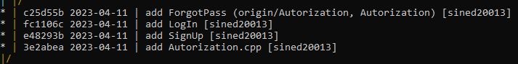

**Ветка «DataBaseMessage»**

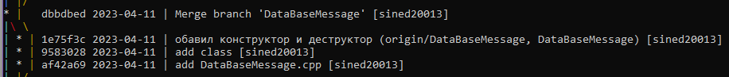

**Ветка «DataBaseUser»**



**Ветка «Feedback»**

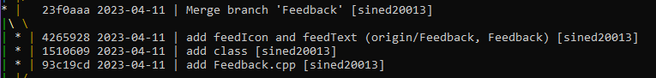

**Ветка «Interface»**

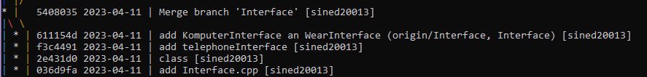

**Ветка «Logic»**



**Ветка «Message»**

